APPEL A CANDIDATURE

CONSEIL DEPARTEMENTAL DE LA CITOYENNETE ET DE L’AUTONOMIE DU LOIRET

RENOUVELLEMENT 2024

1er collège – Commission personnes âgées Représentants des usagers retraités, des personnes âgées, de leurs
familles et proches aidants

Représentants des personnes âgées, de leurs familles et des proches aidants désignés sur propositions des associations

Identification de l’autorité passant l’appel à candidature

Monsieur le Président du Conseil départemental du Loiret Département du Loiret
45 945 ORLEANS

Objet de l’appel à candidature

En réponse à la loi relative à l’adaptation de la société au vieillissement du 28 décembre 2015, le Conseil départemental de la citoyenneté et de l’autonomie (CDCA) du Loiret a été renouvelé en 2024.

Le décret n°2016-1206 du 7 septembre 2015 relatif à la composition du CDCA prévoit, en son article 5, que le mandat des membres de l’instance soit fixé pour une durée de 3 ans. C’est dans ce cadre qu’un renouvellement de l’instance doit être réalisé.

À ce titre, la désignation de 8 représentants des personnes âgées siégeant au sein du 1er collège représentant les usagers retraités, les personnes âgées, leurs familles et leurs proches aidants est nécessaire à la bonne constitution de cette instance.

Les organismes qui souhaitent faire acte de candidature sont invités à proposer un(e) titulaire et un(e) suppléant(e). (cf formulaire)

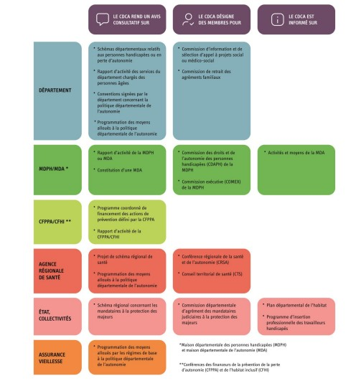
Compétences du CDCA

Au titre des compétences prévues par la loi, le CDCA doit être informé et, dans certains cas, consulté pour avis sur les schémas et les programmes départementaux et régionaux relatifs aux personnes âgées ou en situation de handicap.

Le CDCA peut également, de sa propre initiative, formuler des recommandations et mener des débats relatifs au respect des droits et à la bientraitance des personnes âgées ou en situation de handicap et, plus largement, concernant la politique de l’autonomie.

Dans le cadre de ses compétences, le CDCA désigne aussi des représentants dans des instances départementales et régionales des secteurs de la santé et de l’autonomie.

Ethique de la commission

Les représentants siègent au sein du Conseil départemental de la citoyenneté et de l’autonomie (CDCA) dans le but d’y représenter l’ensemble des acteurs du domaine qu’ils représentent.

Une assiduité et une participation active aux travaux du CDCA sont requises.

Critères de sélection des candidats

L’ancrage de l’association devra être avéré sur le territoire loirétain, auprès des personnes âgées, de leurs familles ou des proches aidants.

Le choix final relatif à la nomination des membres revient au Président du Conseil départemental qui désignera, les représentants du Conseil départemental de la citoyenneté et de l’autonomie (CDCA) par voie d’arrêté nominatif.

Candidature

Le formulaire joint en annexe de cet appel à candidature doit être transmis sur la boîte mail dédiée cdca45@loiret.fr pour le 30 septembre 2024 au plus tard.

CONSEIL DÉPARTEMENTAL DE LA CITOYENNETÉ ET DE L’AUTONOMIE
(Document à transmettre impérativement avant le 30 septembre 2024 à cdca45@loiret.fr)
1er collège – Commission relative aux personnes âgées
Représentants des usagers retraités, des personnes âgées, de leurs familles et proches aidants

INSTITUTION / ORGANISME : ...................................................................................................................................................................................................................................................................................

Formation Personnes âgées Personnes en situation de handicap
Collège 1er collège 2ème collège 3ème collège 4ème collège

Titulaire | Suppléant
Madame Monsieur  Prénom – NOM : ..............................................................................................................................................  Titre :..............................................................................................................................................................................  Adresse postale : ............................................................................................................................................  Adresse mail : .....................................................................................................................................................  Téléphone : ........................................................................................................................................................... | Madame Monsieur  Prénom – NOM : ..............................................................................................................................................  Titre :..............................................................................................................................................................................  Adresse postale : ............................................................................................................................................  Adresse mail : .....................................................................................................................................................  Téléphone : ...........................................................................................................................................................

